# SISTEMA DE TELEMETRIA SOBRE HARDWARE OPEN-SOURCE

## Situación de partida

A la hora de elegir un velocímetro para la moto se presentan opciones de diversa índole. Desde velocímetros digitales básicos con apenas parámetros, rpm y velocidad hasta auténticas plataformas de telemetría integradas, pasando por utilizar el móvil como herramienta para registrar la trazada

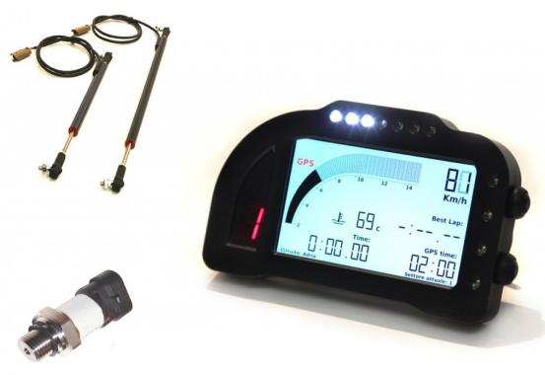

Figura C1 Telemetría en velocímetro

Pero ningún sistema incluye, además de la adquisición de estos datos, una manera de utilizarlos para la seguridad del piloto. Por tanto, se opta por diseñar una plataforma que sirva tanto para mejorar tiempos como para asegurar que en caso de accidente el conductor o piloto de la moto sea atendido, mediante contacto a un numero de emergencias. Las características principales de este sistema serán:

-Modularidad: La telemetría deja de estar limitada por el modelo que se elija y sus conexiones disponibles, si mas adelante se quieren añadir sensores nada lo impide.

-Diseño: La telemetría se ajusta a las necesidades del equipo, mostrando solo los datos que se demanden. Para esto se hace uso de una interfaz personalizada.

-Seguridad: Este sistema es útil dentro y fuera de la pista. Este proporciona medidas a la vez que tranquilidad si se circula por carretera, pues en caso de accidente avisará a urgencias. Y en circuito se informa al resto del equipo en el box de las condiciones de la moto.

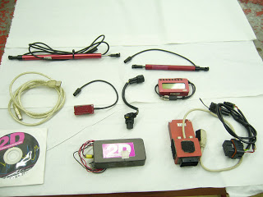

Figura C2 Sistema de telemetría 2-D

Tras analizar las posibles plataformas se opta por utilizar una Arduino Mega, ya que es uno de los métodos de prototipado mas usados.

## Objetivos

Con este proyecto se pretende crear una plataforma de telemetría con opciones que no brinda ninguna plataforma actual.

A parte de servir como sistema de telemetría, con sensores como temperatura de neumáticos, fuerzas laterales, sensor de freno, antena GPS y sensor de posición de la horquilla, se hace uso de todos estos parámetros para en caso de caída avisar a un número de urgencias, dando nuestra ubicación y hora de caída.

El sistema se comunica vía GPRS, ya que asegura cobertura en la mayoría de las situaciones, funcionando con una tarjeta SIM.

En circuito, ademas de la posición, se incluirán datos relevantes como la condición del chasis y del motor, mediante alineamiento y sensores de presión de líquidos.

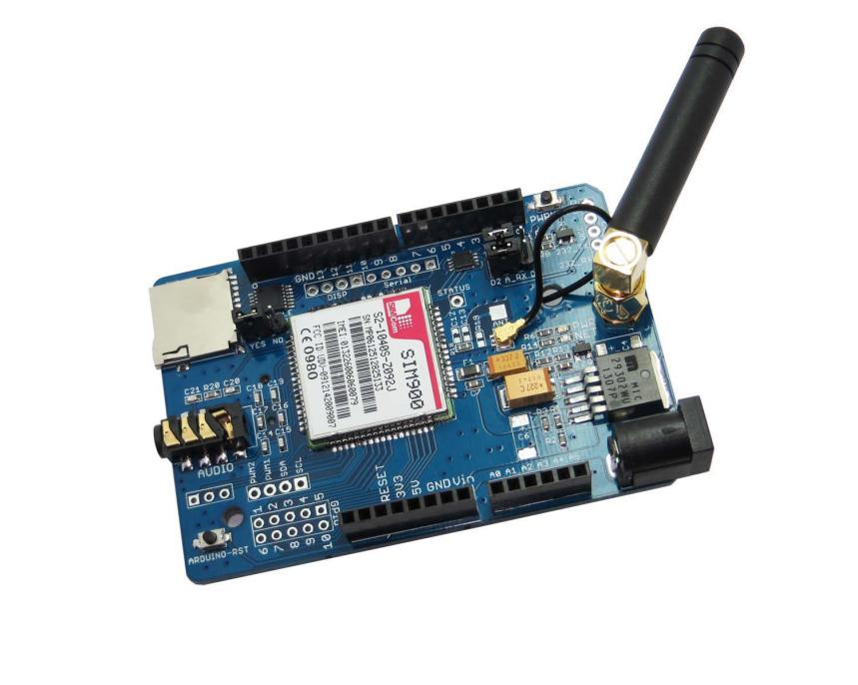

Figura C3 Antena GPRS con slot SIM

## Viabilidad en el mercado

Este producto tiene un amplio rango de público objetivo. Desde el motero que quiere sentirse más seguro cuando sale de ruta a aquellos habituales de las tandas que quieren empezar a emplear un sistema de telemetría cuya utilidad no acabe en la pista.

Para todos ellos se les ofrece un sistema de análisis de los datos obtenidos en la pista, con la interfaz basada en Matlab, lo que asegura una gran capacidad de cómputo.

Gracias a la modularidad de la plataforma se pueden fabricar distintas versiones variando la cantidad de sensores equipados, por tanto, ofreciendo un rango de precios amplio que apele a todo este público.

## Pliego de condiciones

El dispositivo no se puede someter a condiciones de humedad alta ni sumergir. Debería ir protegido, preferiblemente en el colín.

La alimentación debe ser estable dentro del rango de voltajes permitido (5-9V según fabricante). Se recomienda alimentar a 5V con una linea capaz de soportar 1A.

El GPS debe tener visión directa al cielo. En caso de situarse en un espacio cubierto, se recomienda que dicho espacio no sea metálico o con lunetas térmicas.

El sistema debe asegurarse firmemente en el sitio de manera que no pueda deslizar o moverse.

Para el proceso de calibración el dispositivo deberá permanecer plano respecto al suelo.

Se debe usar una tarjeta microSD class 10 por el elevado numero de escrituras por segundo.

## Planos y simulaciones

A continuacion se desarrollara el grueso de la plataforma a utilizar y los diversos sensores que se incluyen en el proyecto de telemetría.

**Placa de desarrollo**: Para este sistema necesitamos de un micro controlador con varias entradas tanto digitales como analógicas, que sea capaz de gestionar puertos serie de manera nativa para las comunicaciones y con suficiente capacidad de cómputo para garantizar la calidad de servicio.

Se ha elegido la Arduino Mega, ya que es la más potente de la familia de micro controladores Atmega con el chip 2560. Ademas, satisface el resto de requisitos y permite un prototipado sencillo pero robusto.

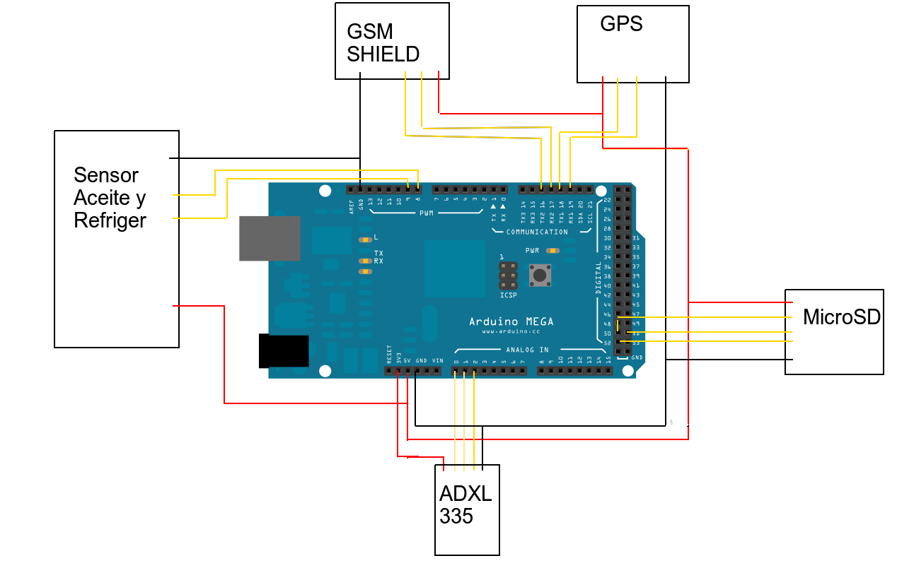

Figura C4 Esquema de conexiones de sensores

**Acelerómetro**: lo mas adecuado es uno de tipo analógico, que no desprecie la fuerza de la gravedad. De esta manera hace las veces de giroscopio, calculando cuantos grados se ha rotado con respecto a la dirección de la gravedad.

El modelo ADXL335 mide hasta 3g en cada eje, consumiendo solo 350 μA y por tanto es la elección para este puesto. Cada encendido del sistema este sensor se calibra, ya que depende del voltaje de referencia de cada moto para dar los valores.

Este sensor permite determinar la aceleración, para ajustar la relación corona-piñón óptima en cada circuito, la frenada para determinar la potencia de mordida de los frenos. Además, se adquieren datos sobre las fuerzas laterales que soporta el chasis, útiles para el diseño del mismo.

**Memoria**: Para almacenar los datos se utiliza un soporte externo. Desmontar el sistema de telemetría cada vez que se necesite tomar datos seria engorroso y poco conveniente. Uno de los sistemas de almacenamiento más versátiles y pequeños son las tarjetas microSD. Una interfaz SPI para interactuar con la tarjeta es la manera más cómoda de poder, cuando se desee, sacar la tarjeta y conectarla al ordenador para su revisión.

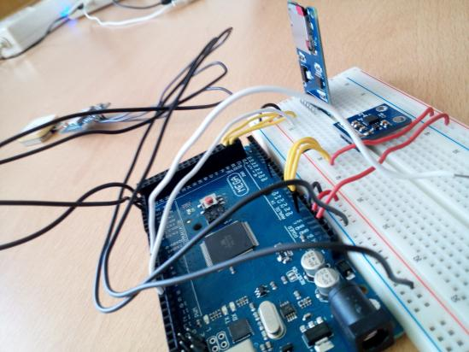

Figura C4 Arduino Mega con acelerómetro y adaptador microSD (Prototipo original)

**Alineación del basculante**: Para determinar si la rigidez del basculante se ha visto comprometida se utilizara un láser para determinar si, tras una caida, el mismo sique alineado y no ha sufrido torsiones. Se usara una longitud de onda no visible para no crear reflejos en la pista. Esta sera captada por un fotodiodo que nos dara señal siempre y cuando la linea recta entre ambos sensores se respete

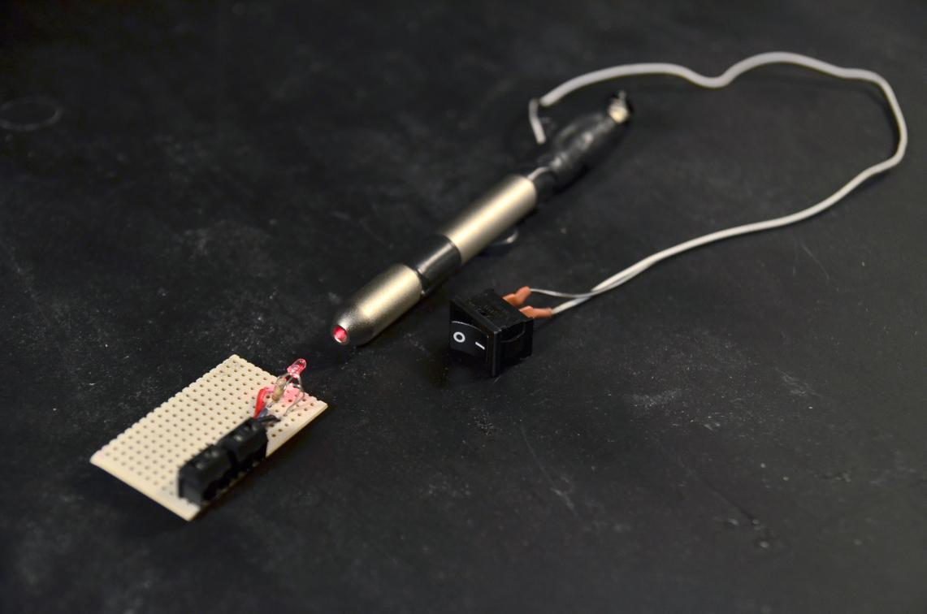

Figura C5 Diodo y fotodiodo

**Presion de líquidos**: Otro parametro crítico en una caída es determinar si los líquidos se han derramado, a la hora de preparar la segunda moto de recambio. Para ello se comprobará si todavia esta circulando liquido por estos circuitos, mediante sensores de presion. Estos se componen de un racor que se puede conectar a un circuito, pero en vez de emplear el indicador analogico que incorpora, utilizaremos uno digital para luego poder aprovechar la señal de lectura en nuestro sistema.

Se instalaran en sendos circuitos de refrigeracion y de aceite, permitiendo ademas espacio extra para instalacion de otros sensores como temperatura o nivel.

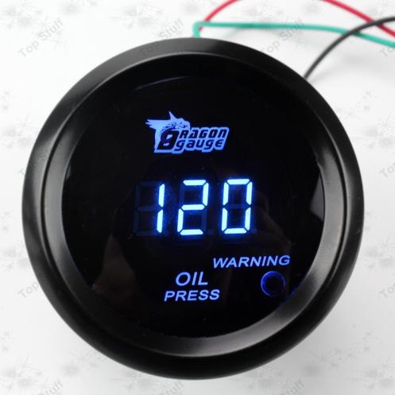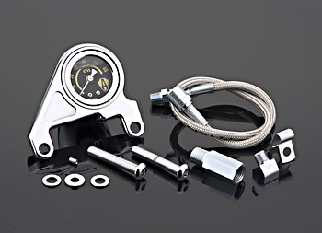

Figura C6 Sensor de presion con racor

**GPS**: El centro del sistema de telemetría y seguridad. Esto proporciona los datos de posicionamiento que se usan como muestreo a la hora de representar el resto de datos. Medidas como la aceleración o frenada son útiles, pero lo son más si sabemos exactamente en que punto de la trayectoria se producen.

No solo esto, proporciona al piloto información sobre su trazada y al representarla con colores para indicar velocidades y momentos en los que el freno esta en funcionamiento ayudan a corregir errores en la pista.

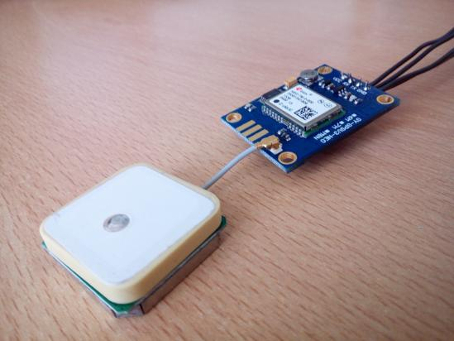

Figura C7 Antena GPS (Prototipo)

Hemos utilizado una antena con chip uBlox NEO-7M que garantiza una precisión de como mínimo 2m y un consumo de sólo 12mA.

**Interfaz GPRS:** Para ofrecer la capacidad estrella de este sistema hemos elegido una interfaz GPRS que puede realizar llamadas utilizando la red GSM. Esto es asi porque la cobertura esta mucho mas extendida que sistemas como el UMTS o LTE. Simplemente se necesita una tarjeta SIM para disponer del número de teléfono.

Para decidir si realizar la llamada de emergencia, nuestro sistema detectara si la moto esta parada en un ángulo de posición fuera de lo normal durante mas de un minuto y si hay registros de fuerzas superiores a 2g, que no se dan en una conducción normal.

En caso afirmativo realizara la conexion con el servicio de emergencias indicando la posicion GPS y la hora de caida.

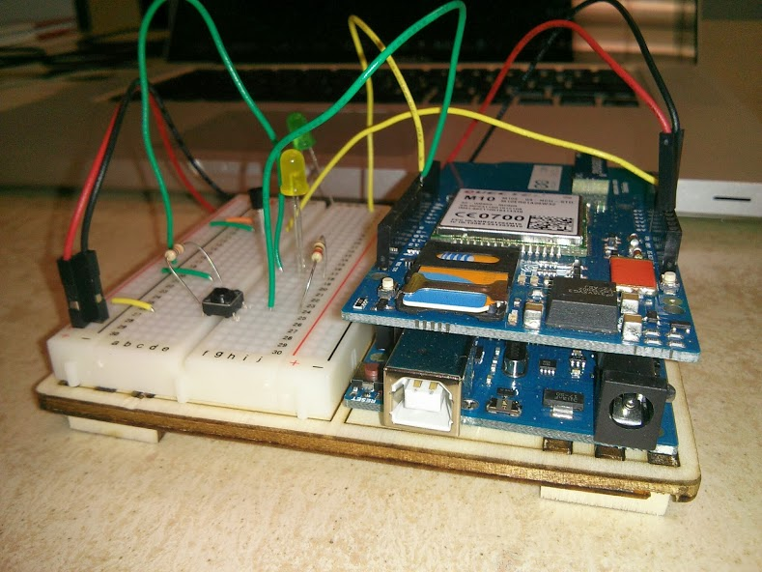

Figura C8 Interfaz GSM montada con indicador LED

**Software:** Por último queda de presentar el software, la herramienta que permite realizar el análisis de los datos recogidos por la plataforma.

Esta realizado sobre Matlab para aprovechar la potencia de cálculo en caso de realizar operaciones como interpolación en los puntos y para permitir la representación de grandes cantidades de datos en tiempo real

También se ha realizado esta elección porque el trabajo con números complejos que se usa para representar tanto las fuerzas g como la inclinación es mucho mas sencillo.

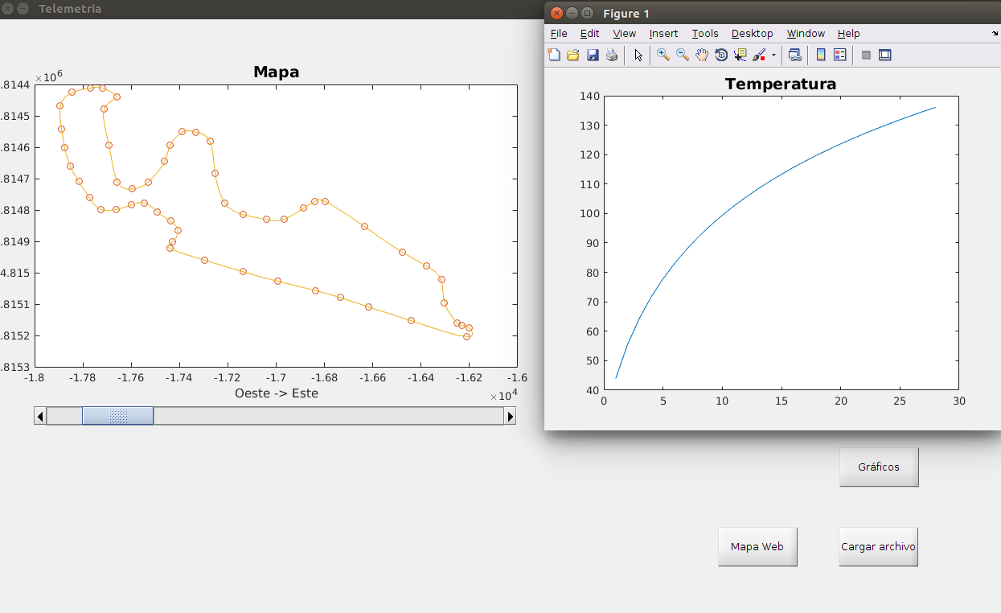

Figura C9 Datos del sensor de temperatura

Con la barra deslizante el gráfico desplazando punto a punto para ver los valores guardados. Al instante cambian el resto de valores en los gráficos que aparecen representados de una forma cómoda para el usuario. Además, se da la opcion de representar los datos sobre un mapa real, para que el usuario se sitúe mejor a la hora de ubicar los puntos.

En las siguientes figuras, incluidas a modo de explicación, se representa la trazada de una moto sobre el Circuito de Motorland. De esta manera se ve, con un trazado familiar para la mayoria, los datos que aporta la plataforma.

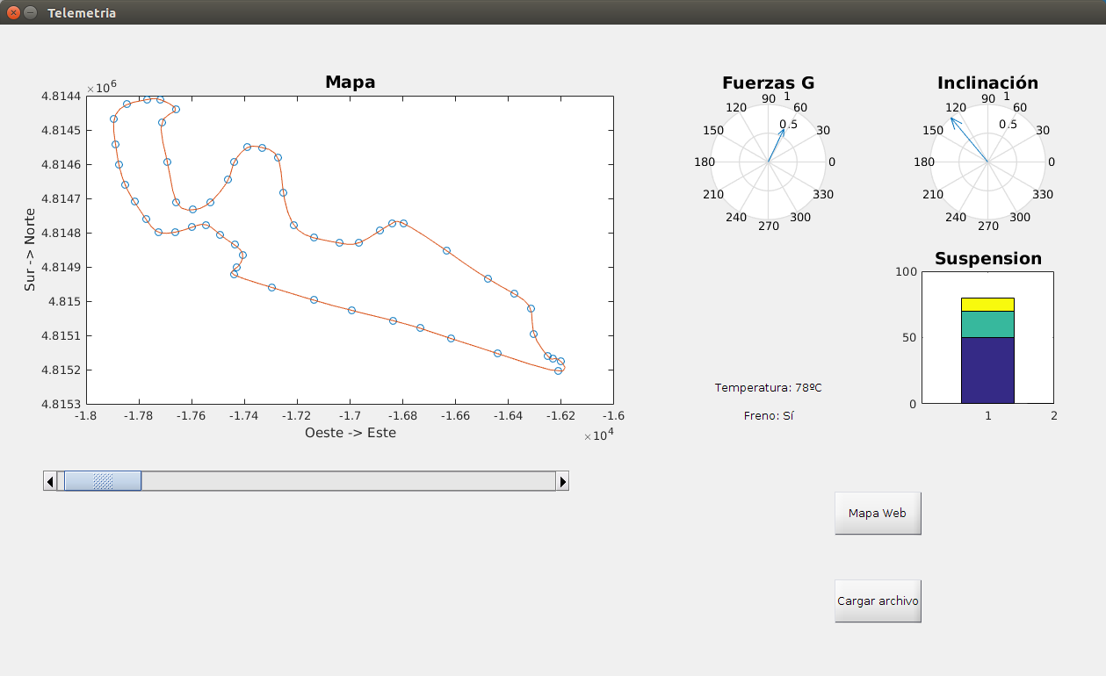

Figura C10 Aplicación Matlab (Motorland)

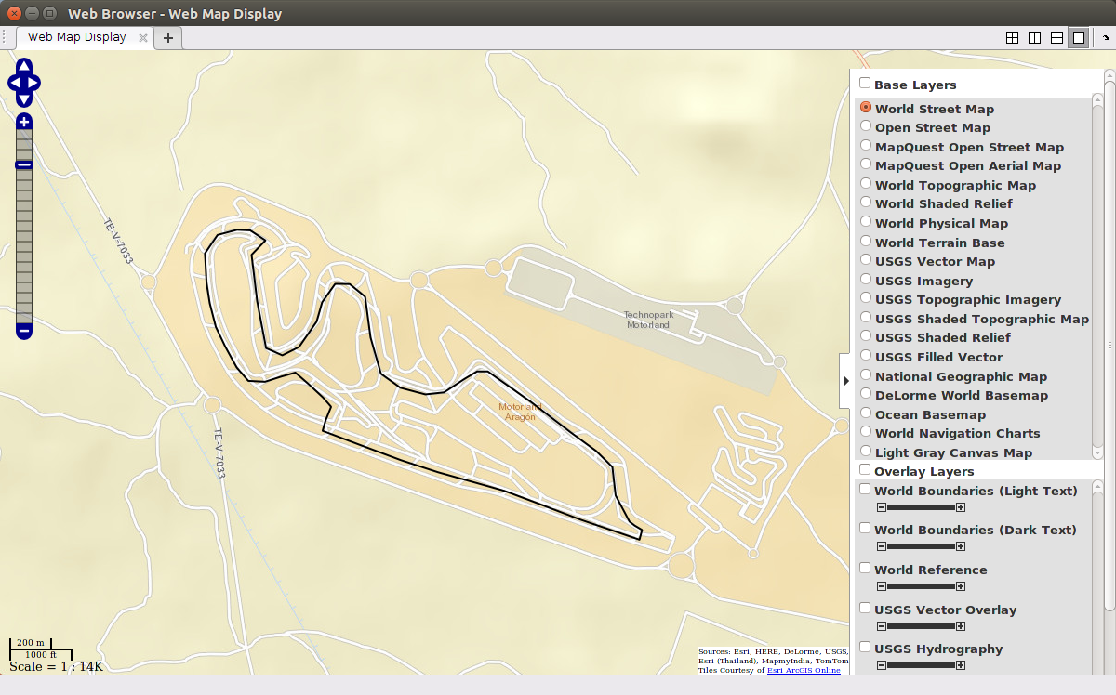

Figura C11 Mapa web Matlab (Motorland)

## Conclusiones

Se espera que este proyecto sea útil tanto para nosotros en el desarrollo de la moto como para futuras personas que deseen implantar el sistema de telemetría.

Esto permite disponer de unos datos que poder analizar a la hora de poner a punto la moto para la competición, así como ver los errores del piloto en frenada y trazada de una forma analítica, sin dejar del lado la retroalimentación del mismo. Es una herramienta complementaria a las sensación que tenga el piloto.

Un proyecto de este tipo ademas favorece la colaboración interdisciplinar entre varias ramas de la ingeniería.

Ademas, el sistema de seguridad añade una posibilidad que no tienen las telemetrías normales; poder aplicar esos datos analíticos a salvar vidas. Muchas personas cogen la moto para ir por carreteras poco transitadas donde el auxilio tardaría mucho en llegar, quizas demasiado, por el poco tráfico de las mismas. Con esta plataforma se podría poner freno a esos casos.